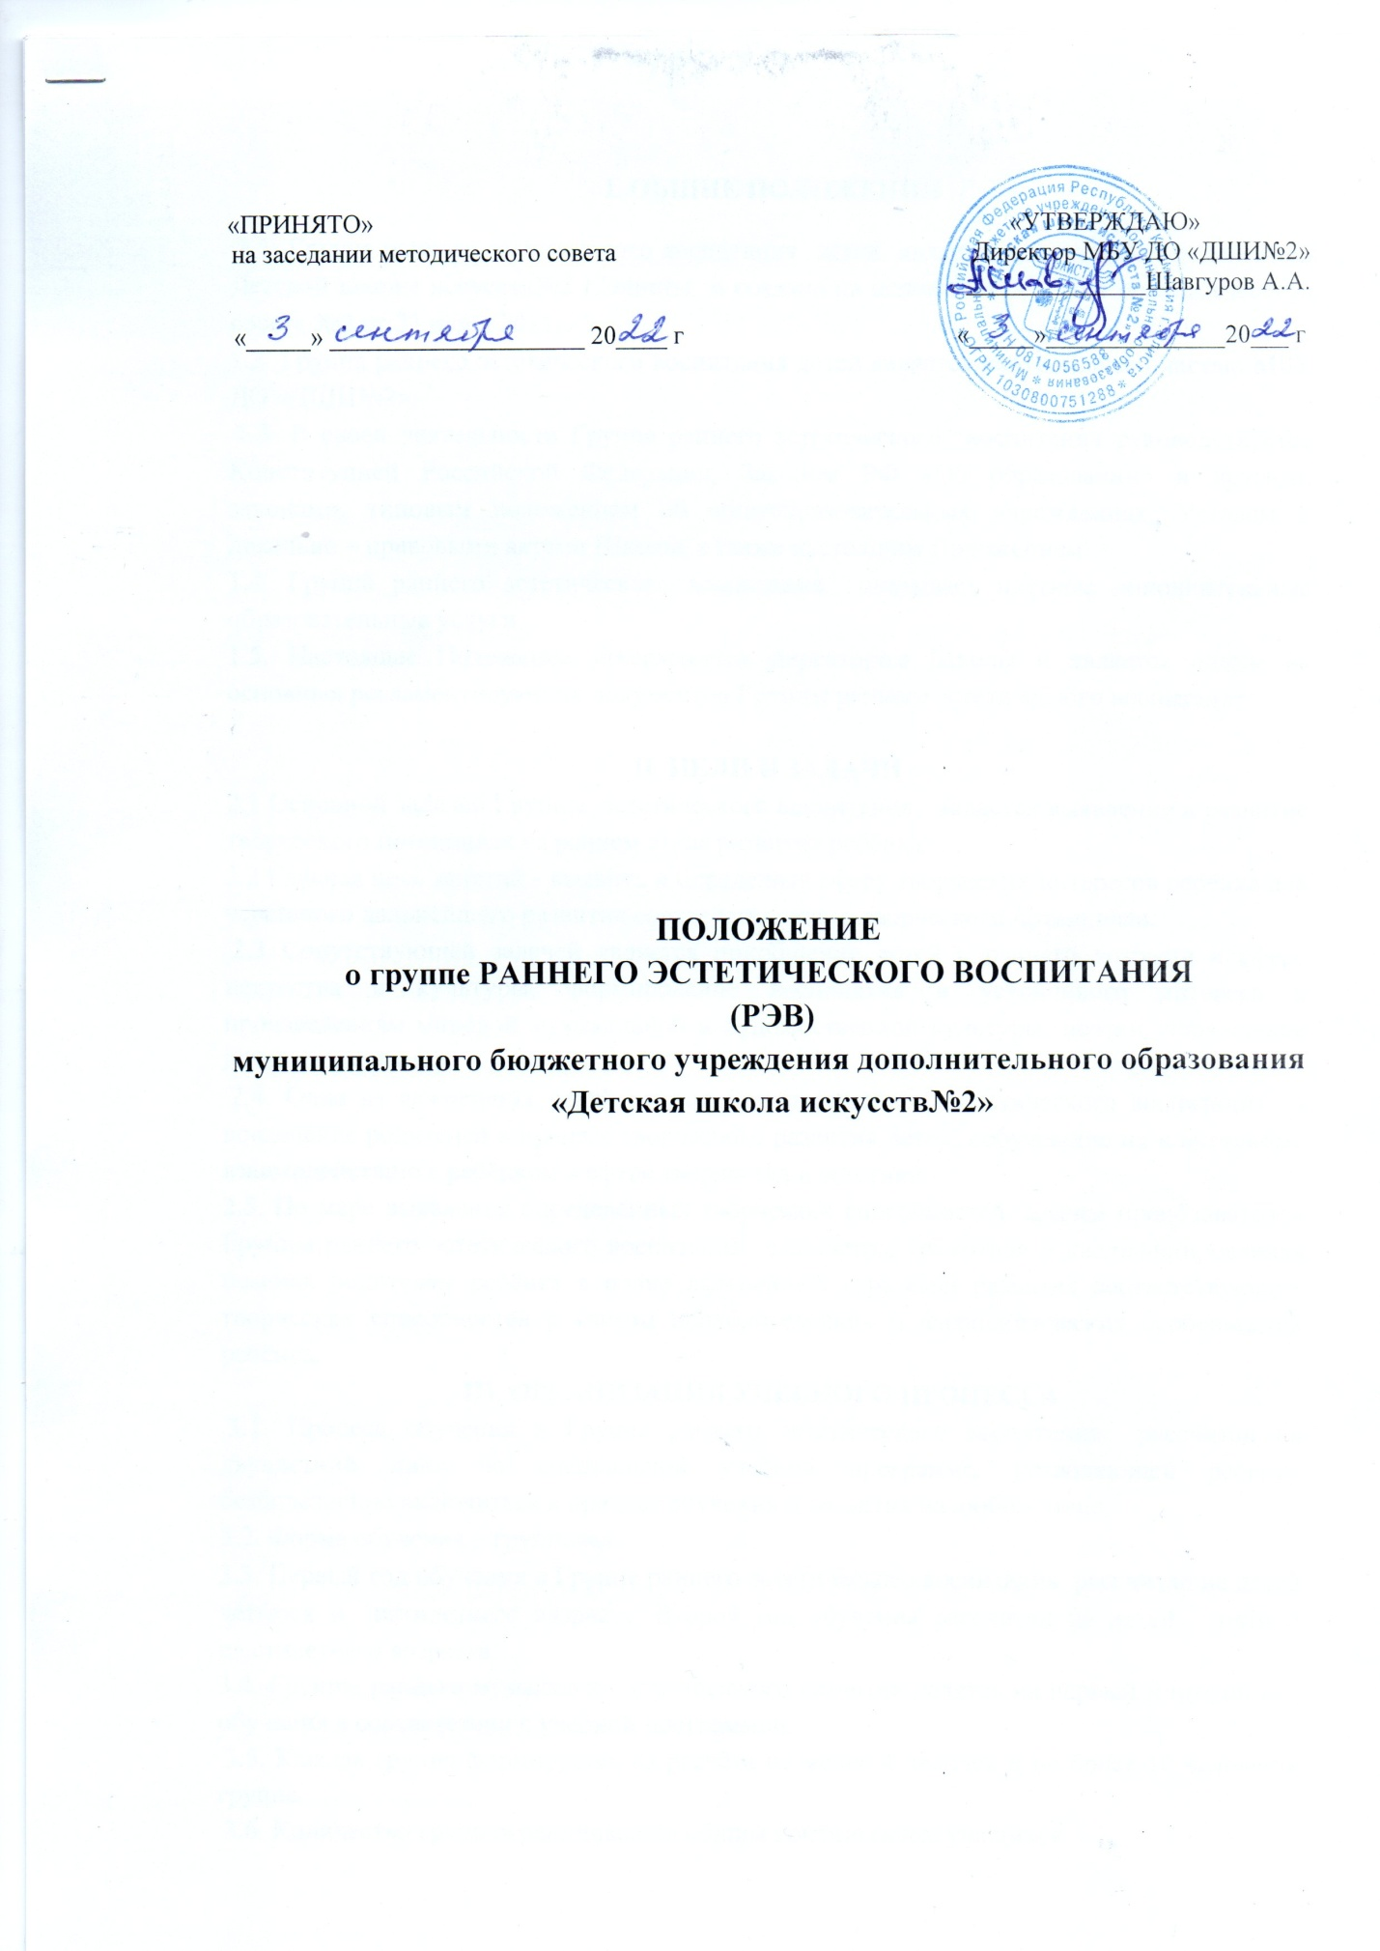

I. ОБЩИЕ ПОЛОЖЕНИЯ
1.1. Группа раннего эстетического воспитания детей является структурным отделением Детской школы искусств№2 г.Элисты и создана на основании решения педагогического совета №2 от 23 июня 2011г.
1.2. Группа раннего эстетического воспитания детей является неотъемлемой частью МБУ ДО «ДШИ№2».
1.3. В своей деятельности Группа раннего эстетического воспитания руководствуется Конституцией Российской Федерации, Законом РФ «Об образовании» и другими законами, типовым положением об общеобразовательных учреждениях, Уставом и локально – правовыми актами Школы, а также настоящим Положением.
1.4. Группа раннего эстетического воспитания оказывает платные дополнительные образовательные услуги.
1.5. Настоящее Положение утверждается директором Школы и является одним из основных регламентирующих документов Группы раннего эстетического воспитания

II. ЦЕЛИ И ЗАДАЧИ
2.1 Основной задачей Группы эстетического воспитания является выявление и развитие творческого потенциала на раннем этапе развития ребёнка.
2.2 Главная цель занятий - выявить и определить сферу творческих интересов ребёнка для успешного дальнейшего развития соответствующего творческого потенциала.
2.3 Сопутствующей задачей является приобщение детей с раннего возраста к сфере искусства и культуры, формирование восприятия и устойчивого интереса к произведениям мировой музыкальной и художественной культуры, поэзии, побуждение детей к творчеству.
2.4. Одна из важнейших целей работы Группы раннего эстетического воспитания – вовлечение родителей в процесс творческого развития детей, побуждение их к активному взаимодействию с ребёнком в сфере творчества и эстетики.
2.5. По мере выявления определённых творческих способностей задачей преподавателей Группы раннего эстетического воспитания становится грамотная и квалифицированная помощь родителям ребёнка в плане дальнейшей стратегии развития соответствующих творческих способностей с учетом психологических и физиологических особенностей ребёнка.
III. ОРГАНИЗАЦИЯ УЧЕБНОГО ПРОЦЕССА
3.1. Процесс обучения в Группе раннего эстетического воспитания рассчитан на двухлетний цикл по специальной учебной программе, позволяющей ребенку безболезненно включиться в процесс обучения и развития на любом этапе.
3.2. Форма обучения – групповая.
3.3. Первый год обучения в Группе раннего эстетического воспитания рассчитан на детей четырех и пятилетнего возраста. Второй год обучения рассчитан на детей пяти и шестилетнего возраста.
3.4. Группы раннего музыкально-эстетического развития делятся на первый и второй год обучения в соответствии с учебной программой.
3.5. Каждая группа формируется из расчёта не менее 4 человек и не более 10 человек в группе.
3.6. Количество групп ограничивается общим контингентом учащихся.
3.7.Образовательный процесс осуществляется на основе учебного плана и учебных программ, разрабатываемых преподавателями самостоятельно в соответствии с целями и задачами Группы раннего эстетического воспитания и утвержденными методическим советом Школы.
3.8.Занятия проводятся строго в соответствии с учебной программой и утверждённым расписанием с 1 сентября по 30 мая.
3.9. Учебный час соответствует 30 минутам.
3.10. Между занятиями устанавливается перерыв 10 минут.
3.11. Не допускаются проведение более трех групповых занятий в день.
3.12.Занятия проводятся в учебных классах Школы, находящихся на первом и втором этажах учебного корпуса.
3.13.По окончании учебного года учащиеся отчисляются из Группы раннего эстетического воспитания, получив рекомендации по дальнейшему развитию и обучению.

IV. УСЛОВИЯ ПРИЁМА
4.1 Прием детей в Группу раннего эстетического воспитания осуществляется по письменному заявлению родителей (законных представителей).
4.2. При поступлении в Группу раннего эстетического воспитания предоставляются следующие документы: медицинская справка, копия свидетельства о рождении. Документы представляются родителями (законными представителями)
4.3. Отказом для зачисления в Группу раннего эстетического воспитания могут быть:
- противопоказания в здоровье ребенка;
- несоответствующее возрасту психологическое или физическое развитие ребёнка;
- наличие полного контингента обучающихся в группах;
- нецелесообразность включения ребенка в процесс обучения в текущем учебном году.
4.4.С родителями (законными представителями) в обязательном порядке составляется договор об оказании образовательных услуг с указанием количества учебных часов, размеров и формы оплаты.

V. УЧАСТНИКИ ОБРАЗОВАТЕЛЬНОГО ПРОЦЕССА
5.1 Участниками образовательного процесса в Группе раннего эстетического воспитания являются учащиеся, преподаватели (педагогические работники), родители (законные представители) учащихся.
5.2 Дисциплина в Группе раннего эстетического воспитания поддерживается на основе уважения человеческого достоинства учащихся и преподавателей. Применение методов физического и психологического насилия не допускается.
5.3 Родители (законные представители) имеют право:
- на заключение договора с администрацией Школы об обучении ребенка;
- ознакомиться с Уставом Школы, Положением о Группе раннего эстетического воспитания и другими документами, регламентирующими организацию образовательного процесса в ДШИ;
- защищать законные права и интересы детей;
- получать информацию об учебе и поведению детей;
- лично присутствовать на занятиях детей с разрешения администрации и по договоренности с преподавателем;
- вносить предложения по улучшению текущего образовательного и воспитательного процесса.
5.4 Родители (законные представители) обязаны:
- соблюдать условия договора об обучении ребенка в Группе раннего эстетического воспитания, заключенного с администрацией Школы на время обучения;
- выполнять требования Устава Школы и Положения о Группе раннего эстетического воспитания, соблюдать этику взаимоотношений, согласованно относиться к обучению и воспитанию детей, соблюдать единые с Группой раннего эстетического воспитания
требования, своевременно реагировать на замечания и советы преподавателей в части поведения ребёнка;
- нести ответственность за воспитание и обучение своих детей;
- ежемесячно вносить плату за обучение в размерах и в сроки в соответствии с договором, определяющим условия оплаты за обучение;
- обеспечивать посещение занятий детьми, не допускать пропусков занятий без уважительных причин;
- своевременно информировать администрацию Школы о болезни ребенка или возможном его отсутствии;
- воспитывать в детях общечеловеческие ценности, своим поведением в жизни показывать положительный пример;
- возмещать Школе ущерб, причиненный ребенком.
5.5. Педагогический персонал Группы раннего эстетического воспитания комплектуется и утверждается директором Школы в соответствии с Уставом Школы.
5.6. Из числа преподавателей Группы раннего эстетического воспитания директор Школы назначает руководителя Группы раннего эстетического воспитания, обеспечивающего организацию и координацию учебного процесса, контроль контингента учащихся и контроль над выполнением сторонами условий договора.
5.7. Педагогические работники Группы раннего эстетического воспитания обязаны строить свою работу и взаимодействие с учащимися в соответствии с Уставом Школы.
5.8. Установленный в начале учебного года объем учебной нагрузки не может быть уменьшен в течение учебного года по инициативе администрации, за исключением случаев уменьшения количества часов по учебным планам и программам, сокращения количества часов или учащихся.

VI. ОПЛАТА ОБУЧЕНИЯ
6.1. Обучение в Группе раннего эстетического воспитания осуществляется на условиях полной самоокупаемости.
6.2.Стоимость образовательно-воспитательных услуг устанавливается Школой в соответствии с количеством дисциплин, учебных часов, квалификационной категорией и стажа работы преподавателей.
6.3.В стоимость обучения входят: оплата труда преподавателей, пользование помещением и оборудованием кабинетов Школы, а также в определённых случаях музыкальными инструментами и библиотечным фондом.
6.4 Администрация Школы оставляет за собой право включения иных статей расхода средств по согласованию с бухгалтерией.
6.5. Родитель обязан вносить плату не позднее 15 (пятнадцатого) числа текущего месяца на расчетный счет Школы.
6.6 В случае пропусков занятий ребёнком по любым, не зависящим от Школы причинам, стоимость образовательно-воспитательных услуг не пересматривается.
6.7. В случае отсутствия оплаты на 1 (первое) число расчётного месяца администрация Школы в одностороннем порядке решает вопрос о расторжении договора и отчислении ребёнка из числа учащихся Группы раннего эстетического воспитания.

